Проблемы социально-психологической адаптации студентов первого курса

Чурянина Д.А.,
аспирант кафедры педагогики и психологии
КубГАУ

Адаптация как приспособление человека к изменяющимся условиям существования, представляет собой узловой момент его жизнедеятельности. Дезадаптация же проявляется в ощущении внутреннего дискомфорта, напряженности, чувства тревоги, снижении чувства самоценности и уверенности в себе, что блокирует возможность человека успешно взаимодействовать со средой и может послужить нарушения психического здоровья.
Проблема адаптации особенно актуальна для студентов первого курса. Необходимым условием успешной деятельности студента является освоение новых для него правил жизни и учебы в ВУЗе. На протяжении первого года обучения происходит вхождение студента – первокурсника в студенческий коллектив, формируются навыки и умения рациональной организации умственной деятельности, осознается призвание к выбранной профессии, вырабатывается оптимальный режим труда, досуга и быта, развиваются и воспитываются профессионально значимые качества личности. Процесс адаптации первокурсника протекает по следующим уровням:
- Приспособление к новой системе обучения.
- Приспособление к изменению учебного режима.
- Вхождение в новый коллектив.
В процессе адаптации студентов-первокурсников к обучению в ВУЗе выявляются следующие трудности:
1. Переживания, связанные с уходом из школьного коллектива;
2. Недостаточная мотивационная готовность к выбранной профессии;
3. Неумение осуществить психологическую саморегуляцию (отсутствие навыков самостоятельной работы; конспектирования, работы с первоисточниками, словарями, каталогами);
4. Поиск оптимального режима труда и отдыха в новых условиях;
5. Страх публичных выступлений перед однокурсниками и авторитетными вузовскими преподавателями;
6. Социально-экономические проблемы у иногородних студентов: обеспечение себя жильем и финансовыми средствами, незнание города, отсутствие эмоциональной поддержки родных и близких.
Успешное решение этих проблем связано с внедрением такой формы взаимодействия со студентами, которая бы способствовала более эффективной адаптации первокурсников на разных уровнях:
- образовательном – адаптация к учебной деятельности;
- психологическом – развитие мотивации к обучению, уверенности в себе;
- межличностном – обеспечение процессов эффективного межличностного взаимодействия.
Большое значение имеет нацеленность будущего студента на конкретный вуз. Специфика первого курса ни у кого не вызывает сомнений – это первый из четырех - пяти лет, переходный после школы, он связан с формированием нового коллектива. Но самое главное, что именно на первом курсе формируется субличность «студент». Такие перемены происходят у первокурсников в течение года, в последующие годы обучения не дают столь больших изменений. Кроме того, для иногородних студентов накладывается еще эффект проживания в общежития и отрыва от родительского контроля.
Резкий перепад характера контроля учебного процесса в школе и вузе приводит к тому, что многие студенты, привыкшие ранее к постоянным проверкам со стороны родителей и педагогов, расслабляются, не могут организовать свое время и уже на первой аттестации становятся кандидатами на отчисление.
Осознавая всю важность начала студенческой жизни в вузе, мы в ноябре-декабре 2013 года провели тестирование студентов 1 курсов по выявлению уровня социально-психологической адаптации. Основные показатели: адаптивность/дезадаптивность; лживость; принятие себя/непринятие себя; принятие других/непринятие других; эмоциональный комфорт/эмоциональный дискомфорт; внутренний контроль/внешний контроль; доминирование /ведомость; эскапизм (уход от проблем).
В 1 этапе тестирования приняли участие 587 студентов 1 курсов факультетов (см. таблицу 1).
Таблица 1. Факультеты, на которых прошло тестирование.

№ | Факультеты | Группы | Кол-во студентов, прошедших тестирование
1 | Управление | 7 | 133
2 | Учётно-Финансовый | 9 | 179
3 | Экономический | 8 | 162
4 | Налоги и налогообложение | 4 | 76
5 | Механизации с/х | 2 | 37
 | Всего | 30 | 587

По результатам полученных данных на всех факультетах по шкале «адаптированность» большинство студентов получили баллы, которые указали на границы нормы. Это означает, что в основном опрошенные студенты, находясь в процессе адаптации, имеют положительный эмоциональный фон, приспосабливаются к характеру, режиму и условиям труда, у них развивается положительное отношение к профессии, они редко используют стратегию «уход от проблем».
Важно отметить учебные группы и студентов, которые получили высокие баллы по шкале адаптивность и низкие баллы по шкалам дезадаптивность и эскапизм.
Рассмотрим на примере факультета УП.

Рис.1 Средние значения по группам УП
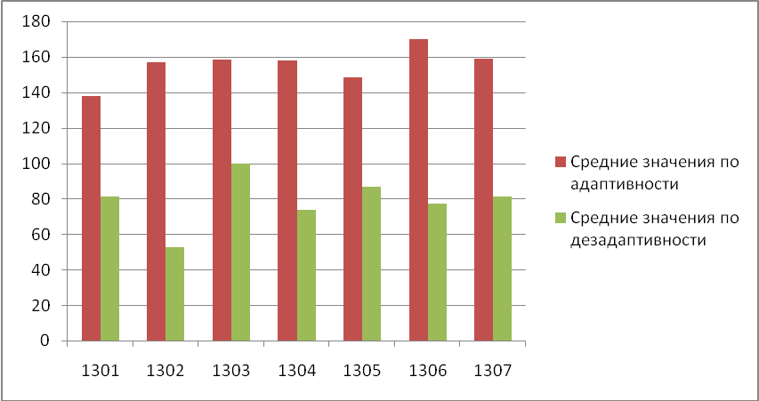

Для кураторов и для деканатов факультетов будет полезна более подробная информация по студентам, т.к. такие студенты могут рассматриваться в качестве резерва актива факультетов. Основываясь на результатах, можно рекомендовать наиболее адаптированных, ответственных и эмоционально устойчивых студентов для участия в ответственных факультетских, университетских мероприятиях.
Интересно так же рассмотреть полученные данные в зависимости от гендерной принадлежности студентов.

Рис.2 Средние значения по гендерному распределению
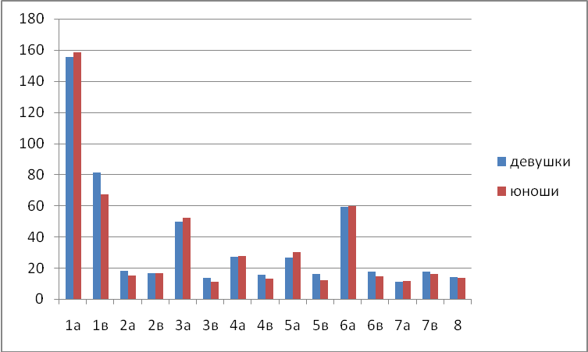

В целом мы видим, что значительных расхождений не наблюдается. Вместе с этим, можно отметить, что по шкале дезадаптивность девушки имеют баллы выше, чем юноши. Парни больше «принимают себя и других» и эмоционально чуть более комфортно себя чувствуют. По шкале «внешний контроль», а так же «ведомость», девушки имеют баллы выше, чем у парней.
Самым важным результатом тестирования является выявление «группы риска». В нее попали 27 студентов.
Это те студенты (в основном, это девушки - 19 человек), которые получили по шкале «дезадаптация» высокие баллы. Наиболее проблемными являются 12 студентов. У них высоки баллы по многим шкалам: «непринятие себя», «непринятие других», «эмоциональный дискомфорт», противоречивость личности проявилась в высоком, как внешнем и внутреннем контроле, а также в стремлении доминировать и подчиняться одновременно. Как следствие внутренней нестабильности, противоречивости – высокие показатели по шкале «Эскапизм (уход от проблем)».

Рис.3 Средние баллы по шкале «эскапизм (уход от проблем)»
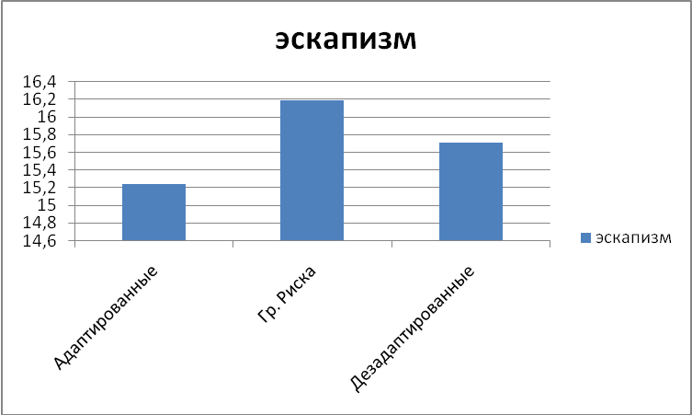

В данном случае имеются в виду личности, у которых положительный процесс адаптации является нестабильным, он будет зависеть от происходящих событий или взаимоотношений. Если возникает, непредвиденная ситуация (либо конфликтная) человек может выбрать неэффективные методы решения, и сам процесс адаптации, таким образом, может приобрести негативные формы (агрессивность, «паразитизм», стрессовое состояние, пассивность и , как следствие, нарушение дисциплины, снижение мотивации к обучению ).
Рассмотрим дополнительно особенности «группы риска» ещё по двум шкалам.

Рис.3 Средние баллы по шкале «принятие-непринятие других»

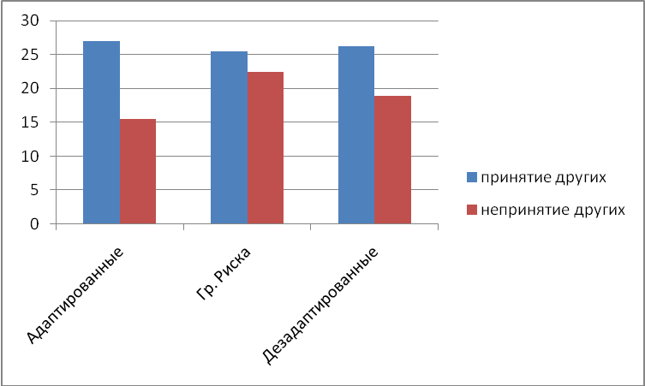

Здесь мы видим, что в группах студентов, имеющих какие-либо сложности в процессе адаптации, по шкале непринятие других баллы выше, чем у «адаптированных» студентов. Безусловно, непринятие окружающих людей, будет создавать сложности при вхождении в новый коллектив (недоверие, настороженность, отстранённость, игнорирование, критика участников учебной группы).

Рис.3 Средние баллы по шкале «доминирование-ведомость»

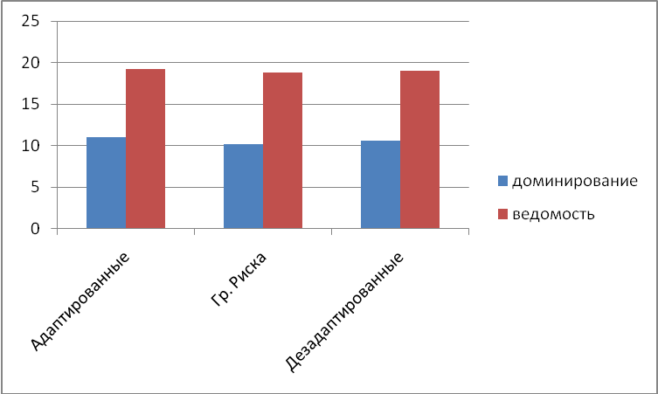

Здесь важно отметить, что все группы студентов на данном этапе адаптации готовы принимать «ведомую» позицию, что с одной стороны должно способствовать процессу обучения и воспитания, а с другой стороны необходима работа с неформальными лидерами групп, что бы откорректировать направление этих процессов (в процессе воспитательной работы активно взаимодействовать с лидерами групп).
По результатам того же исследований только 30% из всех опрошенных первокурсников категорически отрицают необходимость психологической помощи. Еще 30% учащихся затруднились с ответом. Остальные 40% первокурсников считают, что психологическая помощь им нужна в первую очередь при решении следующих проблем: преодоление стресса перед первой сессией; вхождение в новый коллектив; сплочение учебной группы; решение личностных проблем.
Исходя из представленных результатов, нами разработаны следующие рекомендации по работе с «группой риска» и «дезадаптированными» студентами.
Рекомендации для кураторов групп:
1.Кураторам включить этих студентов («группы риска» и дезадаптированных) в воспитательную работу с группой, давать возможность проявлять себя, свои способности с целью формирования позитивных эмоциональных связей между ними и членами учебной группы.
2 Рекомендовать студентам участие в социально-психологических тренингах для улучшения коммуникативных навыков, формирования адекватной самооценки, повышения уровня социального интеллекта..
3. Рекомендовать студентам психологическое консультирование и дальнейшую психодиагностику на определение основных источников дезадаптации.
4. Кураторам пройти психолого-педагогическое консультирование по организации воспитательной работы со студентами «группы риска».
Рекомендации для студентов:
1. Соблюдайте режим дня, правила здорового образа жизни
3. Формируйте навыки планирования и организации собственной деятельности.
4. Творчески подходите к подготовке самостоятельного задания, рационально распределяя его по сложности.
5. Уделяйте больше времени самостоятельному обучению, для вас это залог успешного непрерывного образования.
6. Анализируйте собственную деятельность, чтобы выявить сильные и слабые стороны, и работайте над устранением недостатков и развитием достоинств.
7. Следите за культурой речи, практикуйте бесконфликтное творческое общение.
8. Преодолевайте возникающие трудности, не бойтесь преград, считайте их возможностью собственного развития.
9. Занятия спортом, хобби, поможет развивать творческий потенциал и даёт возможность на некоторое время переключиться с ведущей (учебной) деятельности и поможет снять эмоциональное напряжение.

Рекомендации для родителей:
- Следите за тем, чтобы ваш ребёнок соблюдал режим дня: ложился спать не позднее 23 часов, (необходим 8-и часовой сон), правильно организовал свой быт, с меньшими затратами времени, поддерживал свое здоровье, соблюдал личную гигиену;
- Вне зависимости от того, на какое расстояние уезжает первокурсник не теряйте с ним связь, регулярно звоните, поддерживайте морально, интересуйтесь успехами и т.д.;
- Регулярно давайте возможность своему ребенку пробовать себя в роли преподавателя – учить Вас тому, чему он учится сам;
- По возможности создайте условия для полноценного обучения – исключите отвлекающие факторы;
- Контролируйте посещаемость и успеваемость обучающегося особенно на первом году обучения;
- Будьте внимательны к тем, изменениям, которые вы замечаете в своем ребенке;
- Опирайтесь на сильные стороны ребенка, не подчеркивайте его промахи, принимайте его индивидуальность;
- В общении демонстрируйте оптимизм, юмор и свою веру в его успехи и начинания. А так же используйте такие слова поддержки, как: «Зная тебя, я уверен, что ты все сделаешь хорошо», «Ты делаешь это очень хорошо», «Это серьезный вызов, но я уверен, что ты готов к нему». И избегайте следующих фраз: «Ты всегда», «Ты вообще», «Вечно ты», «Я так и знала».

Выполнение данных рекомендаций будет способствовать более
успешной социально-психологической адаптации студентов к вузу,
развитию социальной сплоченности, активности и социального самоопределения личности современного представителя студенческого
сообщества.

Список литературы

- Авдиенко Г.Ю. Влияние мероприятий психологической помощи студентам в начальный период обучения на успешность адаптации к образовательной среде вуза // Вестник психотерапии. - 2007. - № 24. - С. 8-14.
- Алёхин И.В. Изменение условий подготовки студентов высших учебных заведений и их адаптации в условиях трансформации российского общества // Вестник Башкирского университета. - 2008. - № 2. - С. 366-368.
- Алтынова Н.В., Панихина А.В., Анисимов Н.И., Шуканов А.А. Физиологический статус студентов-первокурсников в условиях адаптации к обучению в вузе // В мире научных открытий. - 2009. - № 3-2. - С. 99-103.
- Ананьев Б.Г. Личность, субъект деятельности, индивидуальность. - М.: Директ-Медиа, 2008. - 134 с.
- Андреева Г.М. Социальная психология: Учебник для высших учебных заведений. - М.: Аспект Пресс, 2003. - 363 с.
- Антипова Л.А. Педагогические технологии успешной адаптации личности студента в процессе обучения в вузе // Казанский педагогический журнал. - 2008. - № 2. - С. 52-56.
- Архипова А.А. Адаптация студентов как одно из условий самореализации личности // Педагогические науки. - 2007. - № 3. - С. 173-177.
- Баданина Л.П. Анализ современных подходов к организации психолого-педагогического сопровождения студентов на этапе адаптации к вузу // Известия Российского государственного педагогического университета им. А.И. Герцена. - 2009. - № 83. - С. 99-108.
- Бисалиев Р.В., Куц О.А., Кузнецов И.А., Деманова И.Ф. Психологические и социальные аспекты адаптации студентов // Современные наукоемкие технологии. - 2007. - № 5. - С. 82-83.
- Виноградова А.А. Адаптация студентов младших курсов к обучению в вузе // Образование и наука. Известия Уральского отделения Российской академии образования. - 2008. - № 3. - С. 37-48.
- Головин С.Ю. Словарь практического психолога: [Электронный ресурс] / С.Ю. Головин // <#"justify">
- Гончикова О.Н. Этнопсихологические особенности процесса адаптации студентов к обучению в вузе // Вестник Бурятского государственного университета. - 2008. - № 5. - С. 69-73.
- Зинченко В.П., Мещеряков Б.Г. Психологический словарь / В.П. Зинченко, Б.Г. Мещеряков. - М.: Педагогика, 2007. - 811 с.
- Извольская А.А. Возрастные особенности развития личности студента как фактор адаптации к процессу обучения в вузе // Молодой ученый. - 2010. - № 6. - С. 327-329.
- Карабанов А.А., Погорелко А.Н., Ильин Е.А. Использование информационных технологий в процессе адаптации студентов младших курсов // Известия Института инженерной физики. - 2010. - № 15. - С. 21-23.
- Колмогорова Л.А. Особенности мотивации учения и адаптации студентов-первокурсников с различными типами профессионального самоопределения // Мир науки, культуры, образования. - 2008. - № 4. - С. 100-103.
- Костенко С.С. К вопросу о внутриличностных факторах саморазвития студентом компетенции жизнеутверждающей адаптации // Высшее образование сегодня. - 2008. - № 8. - С. 36-38.
- Крысько В.Г. Социальная психология: Учебник для вузов. 2-е изд.: [Электронный ресурс] // #"justify">.Логинова М.В. Жизнестойкость личности студента как фактор ее успешной адаптации к условиям обучения в вузе // Гуманитарные и социально-экономические науки. - 2009. - № 6. - С. 77-80.
- Осадчая Е.А., Петрова Р.Ф. Учебный стресс как показатель степени эмоционального напряжения организма студентов в процессе адаптации к вузу // Ученые записки Орловского государственного университета. Серия: Естественные, технические и медицинские науки. - 2009. - № 4. - С. 40-49.
- Попова Т.И. Психологические проблемы адаптации студентов к условиям вуза // Вестник Санкт-Петербургского университета. Серия 6: Философия, политология, социология, психология, право, международные отношения. - 2007. - № 2-2. - С. 53-57.
- Седин В.И., Леонова Е.В. Адаптация студента к обучению в вузе: психологические аспекты // Высшее образование в России. - 2009. - № 7. - С. 83-89.
- Смирнов А.А., Живаев Н.Г. Уровень субъективного контроля и адаптация студента в вузе // Вестник Ярославского государственного университета им. П.Г. Демидова. Серия Гуманитарные науки. - 2008. - № 6. - С. 53-58.
- Соловьев A., Макаренко Е. Абитуриент-студент: проблемы адаптации // Высшее образование в России. - 2007. - № 4. - С. 54-56.
- Стамова Л.Г., Сикачева Ю.М. Влияние повышенной двигательной активности на адаптацию к обучению и здоровье студентов // Культура физическая и здоровье. - 2009. - № 3. - С. 15-17.
- Томкив Е.Л. Взаимосвязь социальных значений и ценностей: к проблеме социальной адаптации личности студента // Современные гуманитарные исследования. - 2008. - № 4. - С. 185-187.
- Федотова Л.А. О взаимосвязи системы контроля в довузовской подготовке и адаптации студента в вузе // Известия Волгоградского государственного технического университета. - 2008. - № 5. - С. 84-86.
- Чернова О.В., Сячин М.В. Социально-культурные аспекты адаптации студентов на разных этапах обучения // Вестник Кемеровского государственного университета. - 2008. - № 4. - С. 65-74.
- Эрдынеева К.Г., Попова Р.Э. Функциональная асимметрия мозга как условие адаптации студента к учебной деятельности // Успехи современного естествознания. - 2009. - № 1. - С. 64-66.
- Якиманская И.С., Карымова О.С., Трифонова Е.А., Ульчева Т.А. Психология и педагогика / учебное пособие. - Оренбург: Издательство Руссервис, 2008. - 567 с.

